Художник Майкл Стилки

Художник Майк Стилки (MikeStilkey) – автор, превращающий забытые и устаревшие книги, которые почти выброшены на помойку, внеобычные арт-объекты.
Майк Стилки всегда интересовался книгами, но не так, как все, не в традиционном стиле. Сначала он использовал в качестве холста листы старых книг, позже понял, что на обложках рисовать удобнее.
Рисовать на обложках художник начал,можно сказать, случайно.
Он и не думал, что из этой затеи что-то выйдет.
Но все же решил отнести одну из своих работ в галерею "BLK/MRKT". И неожиданно даже для самого автора его арт-объекты приобрели огромный успех у посетителей.
Майк творит свои картины при помощи цветных карандашей, чернил, красок и лака. В основном художник рисует причудливых персонажей, а если быть точнее животных, и на вопрос, «а почему именно животных?»– он отвечает, - что в них есть те качества, которые не встретишь в людях.
Майклу часто задают такие вопросы, как:
"где вы берете книги?",
"читали ли вы книги, на которых рисуете? ".
Нет, Майкл не читал книги, это невозможно физически прочесть более 5 тысяч книг.
А вот на параметры книг художник обращает внимание, он старается, чтобы цвет книг, а также цитаты соответствовали идее рисунка.
Наверно у вас возник вопрос, а где же он берет эти самые книги? В библиотеке, конечно.
Сначала Майклу отказывали в помощи, но когда он говорил, для какой цели они нужны ему, библиотекари соглашались давать ему книги, но только те, что подлежали списанию.
Так что не спешите упрекнуть Майка в том, что он портит книги. Возможно, они обрели свое спасение!

Представляем несколько работ
Майка Стилки
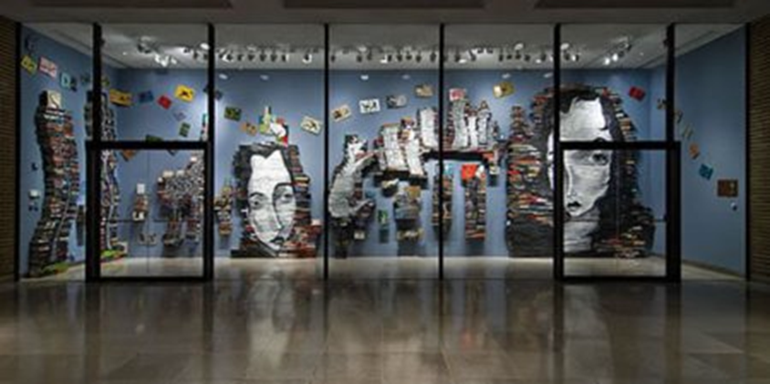
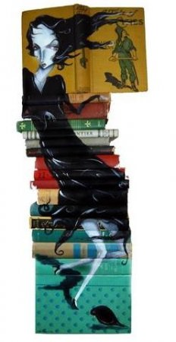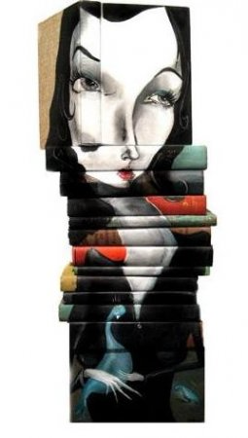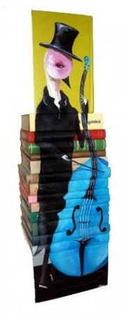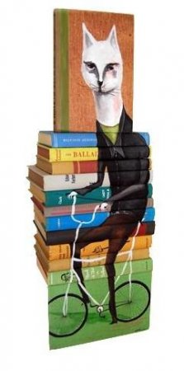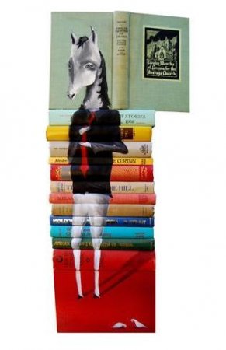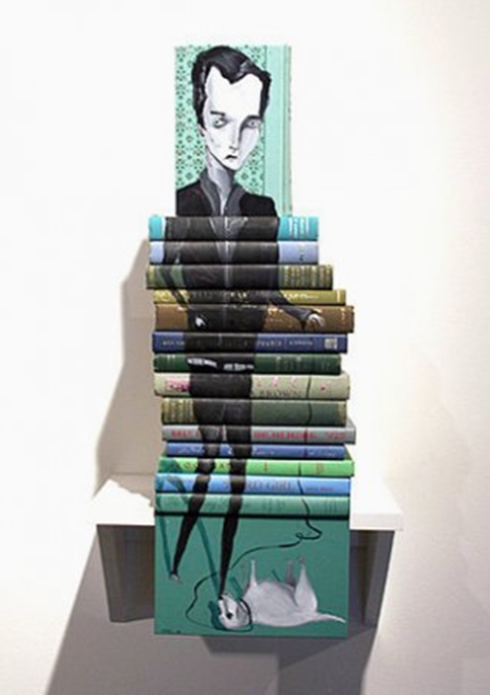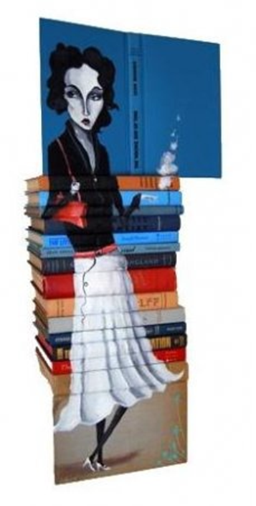
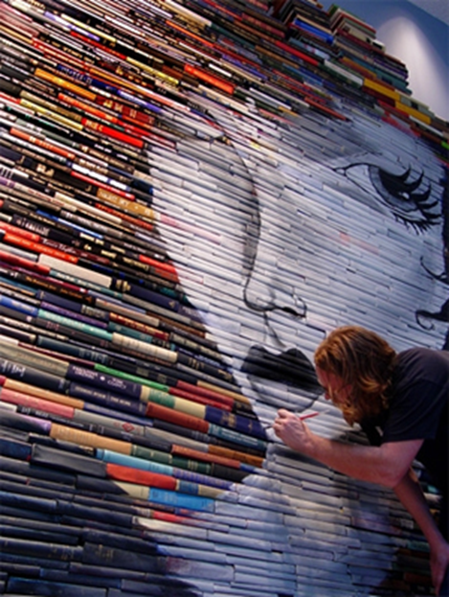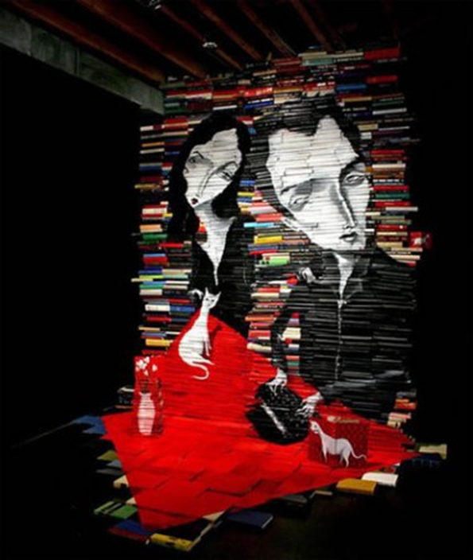
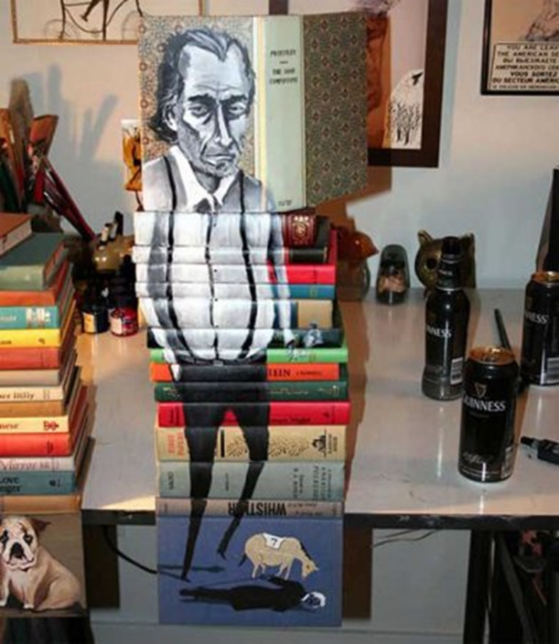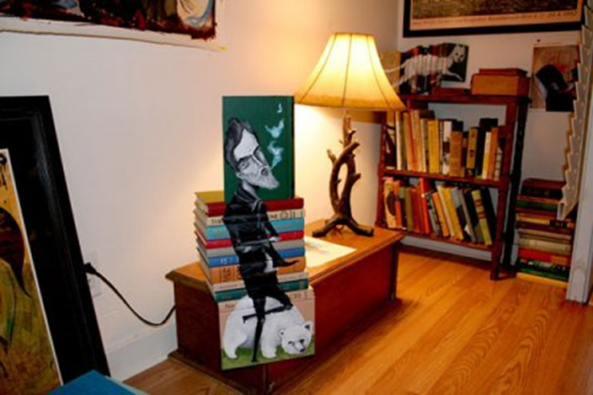

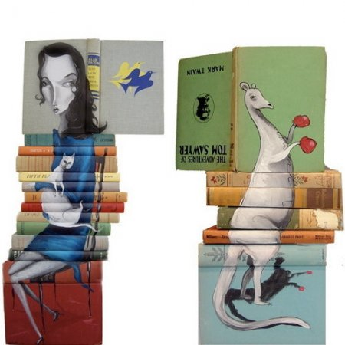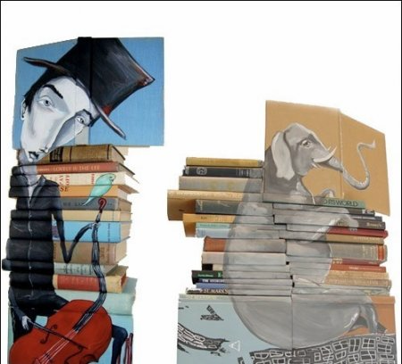
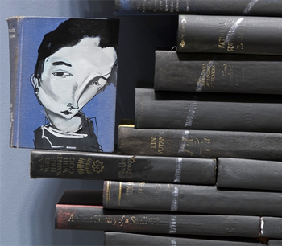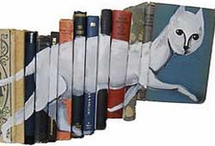
Источник:
http://naxodka.od.ua/art/83-xudozhnik-majkl-stilki.html

